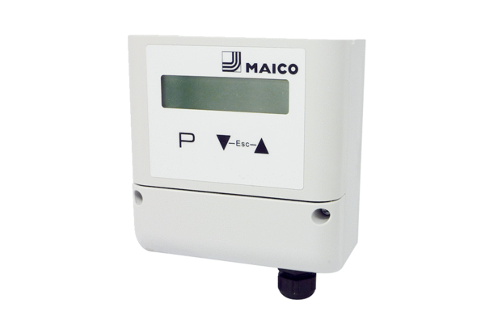Convertisseur de débit d'air de consigne DZS MDR-VG AVCUnité de conditionnement : 1 pièceGamme: E
Numéro de référence : E157.1637.0000Fabricant : MAICO

